### 第9讲　零点问题

母题　(2020·福州模拟)已知函数*f*(*x*)＝ln *x*＋有零点，求实数*a*的取值范围．



思路分析一

❶*f**x*有零点

　　　↓

❷*f**x*的性质、草图

　　　↓

❸求导，确定*f**x*的性质

思路分析二

❶*f**x*有零点

　　　↓

❷*a*＝－*x*ln *x*有解

　　　↓

❸直线*y*＝*a*和曲线*φ**x*＝－*x*ln *x*有交点

　　　↓

❹求导确定*φ**x*的性质、草图

解　方法一　*f*′(*x*)＝－＝，*x*>0，

①当*a*≤0时，*f*′(*x*)>0恒成立，函数*f*(*x*)在(0，＋∞)上单调递增，

又*f*(1)＝ln 1＋*a*＝*a*≤0，当*x*→＋∞时，*f*(*x*)→＋∞，

所以函数*f*(*x*)在定义域(0，＋∞)上有1个零点．

②当*a*>0，则*x*∈(0，*a*)时，*f*′(*x*)<0；*x*∈(*a*，＋∞)时，*f*′(*x*)>0.

所以函数*f*(*x*)在(0，*a*)上单调递减，在(*a*，＋∞)上单调递增．

当*x*＝*a*时，*f*(*x*)取得最小值，且*f*(*x*)min＝ln *a*＋1，

则ln *a*＋1≤0，即0<*a*≤，

又*f*(1)＝ln 1＋*a*＝*a*>0，

所以函数*f*(*x*)在定义域(0，＋∞)上有零点．

综上所述，实数*a*的取值范围为.

方法二　由*f*(*x*)＝ln *x*＋有零点可得，

*a*＝－*x*ln *x*有解，

设*φ*(*x*)＝－*x*ln *x*，则*φ*′(*x*)＝－ln *x*－1，

令*φ*′(*x*)<0，得*x*>；

令*φ*′(*x*)>0，得0<*x*<，

所以*φ*(*x*)＝－*x*ln *x*在上单调递增，在上单调递减，且*x*→0时，*φ*(*x*)→0，*x*→＋∞时，*φ*(*x*)→－∞，

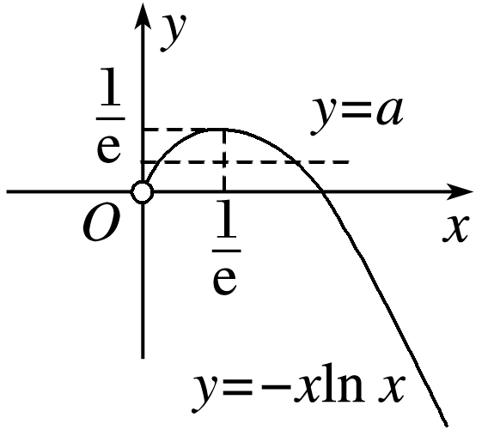

画出*φ*(*x*)＝－*x*ln *x*的草图如图所示，当*a*≤时，*a*＝－*x*ln *x*有解，

所以实数*a*的取值范围是.

[子题1]　(2020·全国Ⅰ)已知函数*f*(*x*)＝e*x*－*a*(*x*＋2)，

(1)当*a*＝1时，讨论*f*(*x*)的单调性；

(2)若*f*(*x*)有两个零点，求*a*的取值范围．

解　(1)当*a*＝1时，*f*(*x*)＝e*x*－(*x*＋2)，*f*′(*x*)＝e*x*－1，

令*f*′(*x*)<0，解得*x*<0，令*f*′(*x*)>0，解得*x*>0，

所以*f*(*x*)在(－∞，0)上单调递减，在(0，＋∞)上单调递增．

(2)*f*′(*x*)＝e*x*－*a*.

①当*a*≤0时，*f*′(*x*)>0，

所以*f*(*x*)在(－∞，＋∞)上单调递增．

故*f*(*x*)至多存在一个零点，不合题意．

②当*a*>0时，由*f*′(*x*)＝0，可得*x*＝ln *a*.

当*x*∈(－∞，ln *a*)时，*f*′(*x*)<0；

当*x*∈(ln *a*，＋∞)时，*f*′(*x*)>0.

所以*f*(*x*)在(－∞，ln *a*)上单调递减，在(ln *a*，＋∞)上单调递增．

故当*x*＝ln *a*时，*f*(*x*)取得最小值，最小值为*f*(ln *a*)＝－*a*(1＋ln *a*)．

(ⅰ)若0<*a*≤，则*f*(ln *a*)≥0，*f*(*x*)在(－∞，＋∞)上至多存在一个零点，不合题意．

(ⅱ)若*a*>，*f*(ln *a*)<0.

因为*f*(－2)＝e－2>0，

所以*f*(*x*)在(－∞，ln *a*)上存在唯一零点．

由(1)知，当*x*>2时，e*x*－*x*－2>0.

所以当*x*>4且*x*>2ln(2*a*)时，*f*(*x*)＝－*a*(*x*＋2)>eln(2*a*)·－*a*(*x*＋2)＝2*a*>0.

故*f*(*x*)在(ln *a*，＋∞)上存在唯一零点．

从而*f*(*x*)在(－∞，＋∞)上有两个零点．

综上，*a*的取值范围是.

[子题2]　已知函数*f*(*x*)＝ln *x*＋*x*，方程*x*2＝2*mf*(*x*)(*m*>0)有唯一实数解，求*m*.

解　因为方程2*mf*(*x*)＝*x*2有唯一实数解，

所以*x*2－2*m*ln *x*－2*mx*＝0有唯一实数解，

设*g*(*x*)＝*x*2－2*m*ln *x*－2*mx*，

则*g*′(*x*)＝，

令*g*′(*x*)＝0，即*x*2－*mx*－*m*＝0.

因为*m*>0，*x*>0，

所以*x*1＝<0(舍去)，

*x*2＝>0，

当*x*∈(0，*x*2)时，*g*′(*x*)<0，*g*(*x*)在(0，*x*2)上单调递减，

当*x*∈(*x*2，＋∞)时，*g*′(*x*)>0，

*g*(*x*)在(*x*2，＋∞)上单调递增，

当*x*＝*x*2时，*g*′(*x*)＝0，*g*(*x*)取最小值*g*(*x*2)，

则即

所以2*m*ln *x*2＋*mx*2－*m*＝0，

因为*m*>0，

所以2ln *x*2＋*x*2－1＝0，(*)

设函数*h*(*x*)＝2ln *x*＋*x*－1，*h*′(*x*)＝＋1，

因为当*x*>0时，*h*′(*x*)>0，*h*(*x*)单调递增，

所以*h*(*x*)＝0至多有一解，

因为*h*(1)＝0，所以方程(*)的解为*x*2＝1，

即＝1，解得*m*＝.

规律方法　解函数零点问题的一般思路

(1)对函数求导．

(2)分析函数的单调性，极值情况．

(3)结合函数性质画函数的草图．

(4)依据函数草图确定函数零点情况．

跟踪演练



1．(2019·全国Ⅱ改编)已知函数*f*(*x*)＝ln *x*－.讨论*f*(*x*)的单调性，并证明*f*(*x*)有且仅有两个零点．

解　*f*(*x*)的定义域为(0,1)∪(1，＋∞)．

因为*f*′(*x*)＝＋>0，

所以*f*(*x*)在(0,1)，(1，＋∞)上单调递增．

因为*f*(e)＝1－＝<0，

*f*(e2)＝2－＝>0，

所以*f*(*x*)在(1，＋∞)上有唯一零点*x*1，即*f*(*x*1)＝0.

又0<<1，*f*＝－ln *x*1＋＝－*f*(*x*1)＝0，

故*f*(*x*)在(0,1)上有唯一零点.

综上，*f*(*x*)有且仅有两个零点．

2．已知函数*f*(*x*)＝*ax*2－1－2ln *x*(*a*∈**R**)．

(1)当*a*＝1时，求证：*f*(*x*)≥0；

(2)若函数*f*(*x*)有两个零点，求实数*a*的取值范围．

(1)证明　当*a*＝1时，*f*(*x*)＝*x*2－1－2ln *x*(*x*>0)，

*f*(1)＝0.

*f*′(*x*)＝2*x*－＝，

当*x*∈(0,1)时，*f*′(*x*)<0；当*x*∈(1，＋∞)时，*f*′(*x*)>0，

∴*f*(*x*)在(0,1)上单调递减，在(1，＋∞)上单调递增，

∴当*x*＝1时，函数*f*(*x*)取得最小值，

∴*f*(*x*)≥*f*(1)＝0，即*f*(*x*)≥0.

(2)解　方法一　*f*′(*x*)＝2*ax*－(*x*>0)，

当*a*≤0时，*f*′(*x*)<0，函数*f*(*x*)在(0，＋∞)上单调递减，至多有一个零点，不符合题意．

当*a*>0时，*f*′(*x*)＝2*ax*－＝，

可得当*x*＝时，函数*f*(*x*)取得最小值．

当*x*→0时，*f*(*x*)→＋∞；当*x*→＋∞时，*f*(*x*)→＋∞.

∵函数*f*(*x*)有两个零点，

∴*f*(*x*)min＝*f*＝1－1－2ln ＝ln *a*<0，

解得0<*a*<1.

∴实数*a*的取值范围是(0,1)．

方法二　由*f*(*x*)＝*ax*2－1－2ln *x*＝0，

得*a*＝，

设*h*(*x*)＝，

∵*f*(*x*)有两个零点，∴*a*＝*h*(*x*)有两个解，

又*h*′(*x*)＝＝－，

由*h*′(*x*)>0，得ln *x*<0，∴0<*x*<1，

由*h*′(*x*)<0，得ln *x*>0，∴*x*>1，

∴函数*h*(*x*)在(0,1)上单调递增，在(1，＋∞)上单调递减，

∴*h*(*x*)max＝*h*(1)＝1，

当*x*→0时，*h*(*x*)→－∞，当*x*→＋∞时，*h*(*x*)→0，

画出*h*(*x*)＝的草图，如图所示，

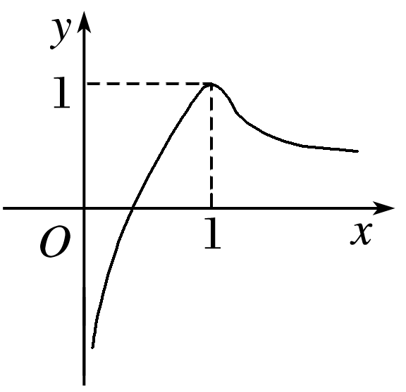

由*a*＝*h*(*x*)有两个解，可知0<*a*<1，故实数*a*的取值范围是(0,1)．

## 专题强化练

1．(2018·全国Ⅱ)已知函数*f*(*x*)＝*x*3－*a*(*x*2＋*x*＋1)．

(1)若*a*＝3，求*f*(*x*)的单调区间；

(2)证明：*f*(*x*)只有一个零点．

(1)解　当*a*＝3时，*f*(*x*)＝*x*3－3*x*2－3*x*－3，

*f*′(*x*)＝*x*2－6*x*－3.

令*f*′(*x*)＝0，解得*x*＝3－2或*x*＝3＋2.

当*x*∈(－∞，3－2)∪(3＋2，＋∞)时，*f*′(*x*)>0；

当*x*∈(3－2，3＋2)时，*f*′(*x*)<0.

故*f*(*x*)的单调递增区间为(－∞，3－2)，(3＋2，＋∞)，单调递减区间为(3－2，3＋2)．

(2)证明　因为*x*2＋*x*＋1>0在**R**上恒成立，

所以*f*(*x*)＝0等价于－3*a*＝0.

设*g*(*x*)＝－3*a*，则*g*′(*x*)＝≥0在**R**上恒成立，

当且仅当*x*＝0时，*g*′(*x*)＝0，

所以*g*(*x*)在(－∞，＋∞)上单调递增．

故*g*(*x*)至多有一个零点，从而*f*(*x*)至多有一个零点．

又*f*(3*a*－1)＝－6*a*2＋2*a*－＝－62－<0，

*f*(3*a*＋1)＝>0，故*f*(*x*)有一个零点．

综上所述，*f*(*x*)只有一个零点．

2．已知函数*f*(*x*)＝ln *x*－*x*＋2sin *x*，*f*′(*x*)为*f*(*x*)的导函数．

(1)求证：*f*′(*x*)在(0，π)上存在唯一零点；

(2)求证：*f*(*x*)有且仅有两个不同的零点．

证明　(1)设*g*(*x*)＝*f*′(*x*)＝－1＋2cos *x*，

当*x*∈(0，π)时，*g*′(*x*)＝－2sin *x*－<0，

所以*g*(*x*)在(0，π)上单调递减，

又因为*g*＝－1＋1>0，*g*＝－1<0，

所以*g*(*x*)在上有唯一的零点*α*，所以命题得证．

(2)①由(1)知，当*x*∈(0，*α*)时，*f*′(*x*)>0，*f*(*x*)在(0，*α*)上单调递增；当*x*∈(*α*，π)时，*f*′(*x*)<0，*f*(*x*)在(*α*，π)上单调递减，所以*f*(*x*)在(0，π)上存在唯一的极大值点*α*，

所以*f*(*α*)>*f*＝ln －＋2>2－>0，

又因为*f*＝－2－＋2sin <－2－＋2<0，

所以*f*(*x*)在(0，*α*)上恰有一个零点，

又因为*f*(π)＝ln π－π<2－π<0，

所以*f*(*x*)在(*α*，π)上也恰有一个零点．

②当*x*∈[π，2π)时，sin *x*≤0，*f*(*x*)≤ln *x*－*x*，

设*h*(*x*)＝ln *x*－*x*，则*h*′(*x*)＝－1<0，

所以*h*(*x*)在[π，2π)上单调递减，所以*h*(*x*)≤*h*(π)<0，

所以当*x*∈[π，2π)时，*f*(*x*)≤*h*(*x*)≤*h*(π)<0恒成立，

所以*f*(*x*)在[π，2π)上没有零点．

③当*x*∈[2π，＋∞)时，*f*(*x*)≤ln *x*－*x*＋2，

设*φ*(*x*)＝ln *x*－*x*＋2，则*φ*′(*x*)＝－1<0，

所以*φ*(*x*)在[2π，＋∞)上单调递减，所以*φ*(*x*)≤*φ*(2π)<0，

所以当*x*∈[2π，＋∞)时，*f*(*x*)≤*φ*(*x*)≤*φ*(2π)<0恒成立，

所以*f*(*x*)在[2π，＋∞)上没有零点．

综上，*f*(*x*)有且仅有两个不同的零点．